温州大学计算机与人工智能学院
操作系统 实验报告
实验名称： | 页面置换算法
班 级： | 24网工2 | 姓 名： | 韩贤煜 | 学号： | 24211835201
实验地点： | 5B202 | 日 期： | 2026/06/12

一、实验目的：
理解内存页面调度的原理
掌握几种理论页面置换算法的实现方法
二、实验内容和要求：
模拟实现先进先出页面置换、最佳页面置换、LRU页面置换3种算法。

三、实验结果
1. 源代码
#define MemPageCount 3 // 内存物理块数目
#define InstructionCount 20 // 指令页面数目
#define INF 0x3f3f3f3f

#include <iostream>
using namespace std;

struct page
{
int serial; // 页面号
int time; // 时间计数
} mempage[MemPageCount];

void f1(int *instruction)
{
int i, j;
/** Init counters */
int mem_cnt = 0;
int lost_cnt = 0;
int switch_cnt = 0;

bool is_exist = false;
int switch_idx = 0;

for (i = 0; i < InstructionCount; i++)
{
/** 查找页面 */
is_exist = false;

for (j = 0; j < mem_cnt; j++)
{
if (mempage[j].serial == instruction[i])
{
is_exist = true;
break;
}
}
/** 发生缺页 */
if (!is_exist)
{
lost_cnt++;
/** 不发生置换 */
if (mem_cnt < MemPageCount)
{
mempage[mem_cnt].serial = instruction[i];
mempage[mem_cnt].time = 0;
mem_cnt++;
}
else /** 发生置换 */
{
switch_cnt++;
switch_idx = 0;
/** 寻找占用时间最大的(FI) */
for (j = 1; j < mem_cnt; j++)
{
if (mempage[switch_idx].time < mempage[j].time)
switch_idx = j;
}

mempage[switch_idx].serial = instruction[i];
mempage[switch_idx].time = 0;
}
}
/** 每个页面的时间++ */
for (j = 0; j < mem_cnt; j++)
mempage[j].time += 1;

printf("页面号\t 占用时间\n");

for (j = 0; j < mem_cnt; j++)
printf("%d\t %d\n", mempage[j].serial, mempage[j].time);
}

printf("缺页次数\t 置换次数\n");
printf("%d\t\t %d\n", lost_cnt, switch_cnt);
}

void f2(int *instruction)
{
int i, j, k;
/** Init counters */
int mem_cnt = 0;
int lost_cnt = 0;
int switch_cnt = 0;

bool is_exist = false;
int switch_idx = 0;

int gap[MemPageCount];

for (i = 0; i < InstructionCount; i++)
{
/** 查找页面 */
is_exist = false;

for (j = 0; j < mem_cnt; j++)
{
if (mempage[j].serial == instruction[i])
{
is_exist = true;
break;
}
}
/** 发生缺页 */
if (!is_exist)
{
lost_cnt++;
/** 不发生置换 */
if (mem_cnt < MemPageCount)
{
mempage[mem_cnt].serial = instruction[i];
mem_cnt++;
}
else /** 发生置换 */
{
switch_cnt++;
switch_idx = 0;

for (j = 0; j < mem_cnt; j++)
gap[j] = INF;

for (j = 0; j < mem_cnt; j++)
{
for (k = i + 1; k < InstructionCount; k++)
{
if (mempage[j].serial == instruction[k])
{
gap[j] = k;
break;
}
}
}
/** 寻找未来最晚被访问的 */
for (j = 1; j < mem_cnt; j++)
{
if (gap[switch_idx] < gap[j])
switch_idx = j;
}

mempage[switch_idx].serial = instruction[i];
}
}
printf("页面号\n");

for (j = 0; j < mem_cnt; j++)
printf("%d\n", mempage[j].serial);
}

printf("缺页次数\t 置换次数\n");
printf("%d\t\t %d\n", lost_cnt, switch_cnt);
}

void f3(int *instruction)
{
int i, j;
/** Init counters */
int mem_cnt = 0;
int lost_cnt = 0;
int switch_cnt = 0;

bool is_exist = false;
int switch_idx = 0;

for (i = 0; i < InstructionCount; i++)
{
/** 查找页面 */
is_exist = false;

for (j = 0; j < mem_cnt; j++)
{
if (mempage[j].serial == instruction[i])
{
is_exist = true;
mempage[j].time = 0; /** 命中, 更新最近使用时间 */
break;
}
}
/** 发生缺页 */
if (!is_exist)
{
lost_cnt++;
/** 不发生置换 */
if (mem_cnt < MemPageCount)
{
mempage[mem_cnt].serial = instruction[i];
mempage[mem_cnt].time = 0;
mem_cnt++;
}
else /** 发生置换 */
{
switch_cnt++;
switch_idx = 0;
/** 寻找最近最久未使用的(LRU) */
for (j = 1; j < mem_cnt; j++)
{
if (mempage[switch_idx].time < mempage[j].time)
switch_idx = j;
}

mempage[switch_idx].serial = instruction[i];
mempage[switch_idx].time = 0;
}
}
/** 每个页面的时间++ */
for (j = 0; j < mem_cnt; j++)
mempage[j].time += 1;

printf("页面号\t 占用时间\n");

for (j = 0; j < mem_cnt; j++)
printf("%d\t %d\n", mempage[j].serial, mempage[j].time);
}

printf("缺页次数\t 置换次数\n");
printf("%d\t\t %d\n", lost_cnt, switch_cnt);
}

int main()
{
int instruction[InstructionCount] = {1, 2, 3, 4, 1, 2, 5, 1, 2, 3, 4, 5, 6, 7, 1, 3, 4, 5, 2, 6};

printf("样例指令集如下\n");

for (int i = 0; i < InstructionCount; i++)
printf("%d ", instruction[i]);

printf("\n");

printf("1. FIFO\n2. OPT\n3. LRU\n其它输入退出程序\n");
printf("输入序号, 选择模式:");

int op;

cin >> op;
printf("\n");

if (op == 1)
{
printf("FIFO\n");
f1(instruction);
}
else if (op == 2)
{
printf("OPT\n");
f2(instruction);
}
else if (op == 3)
{
printf("LRU\n");
f3(instruction);
}

return 0;
}
2. 运行效果
2.1. FIFO
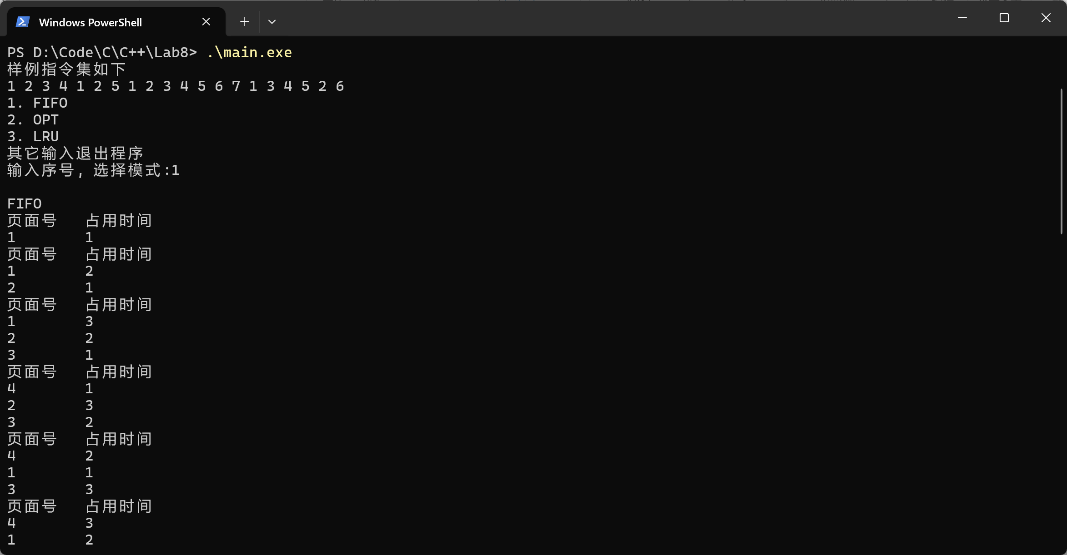
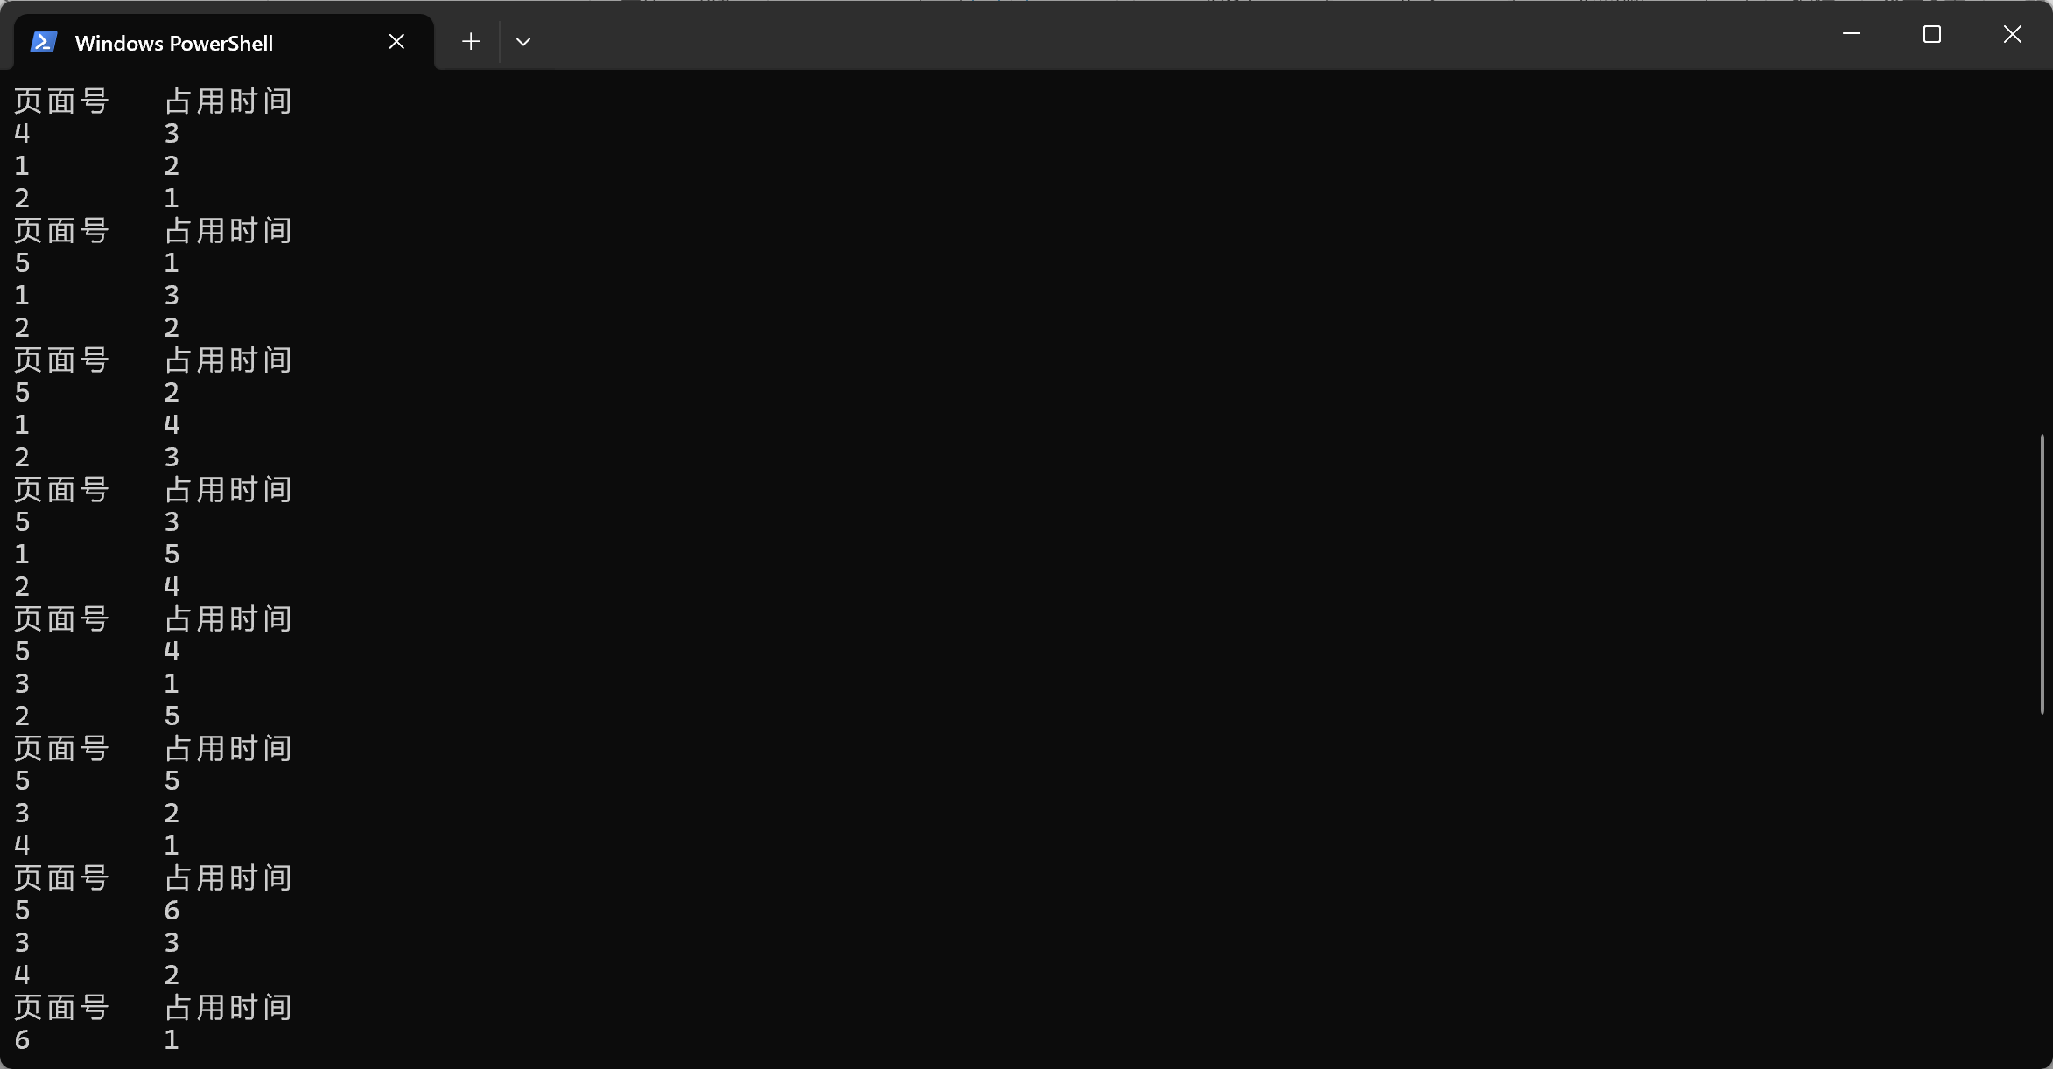
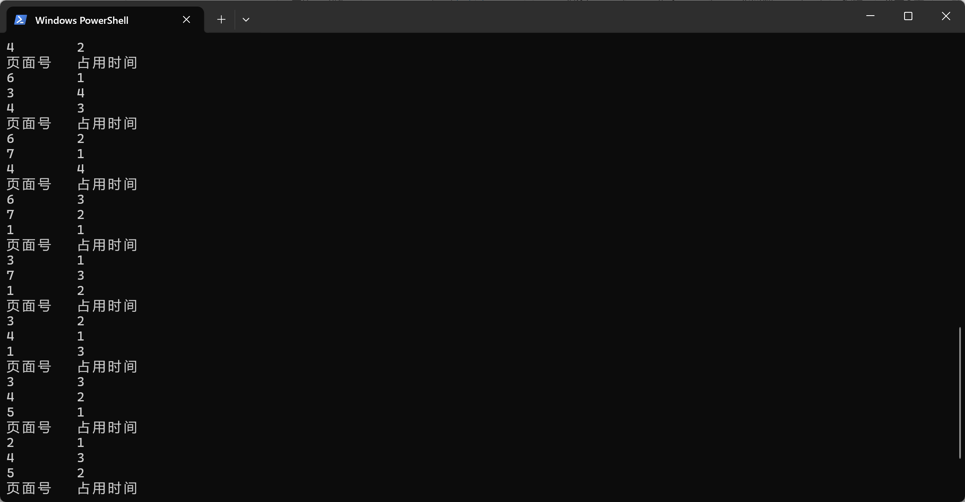
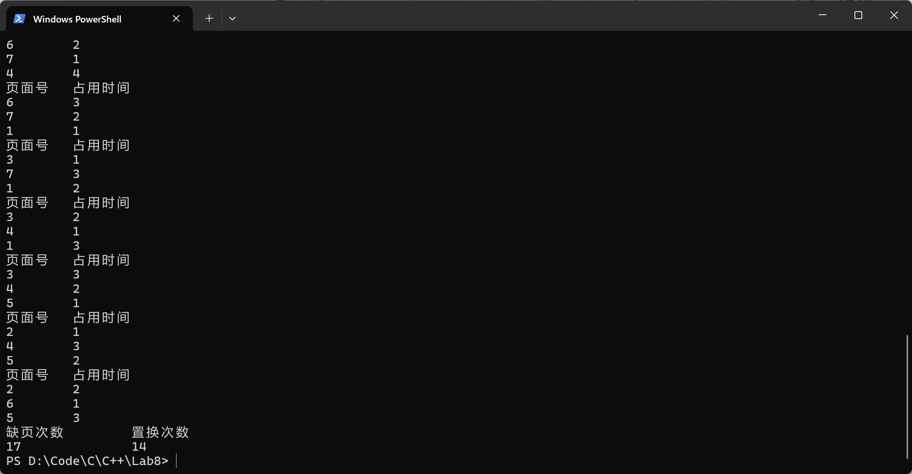
2.2. OPT
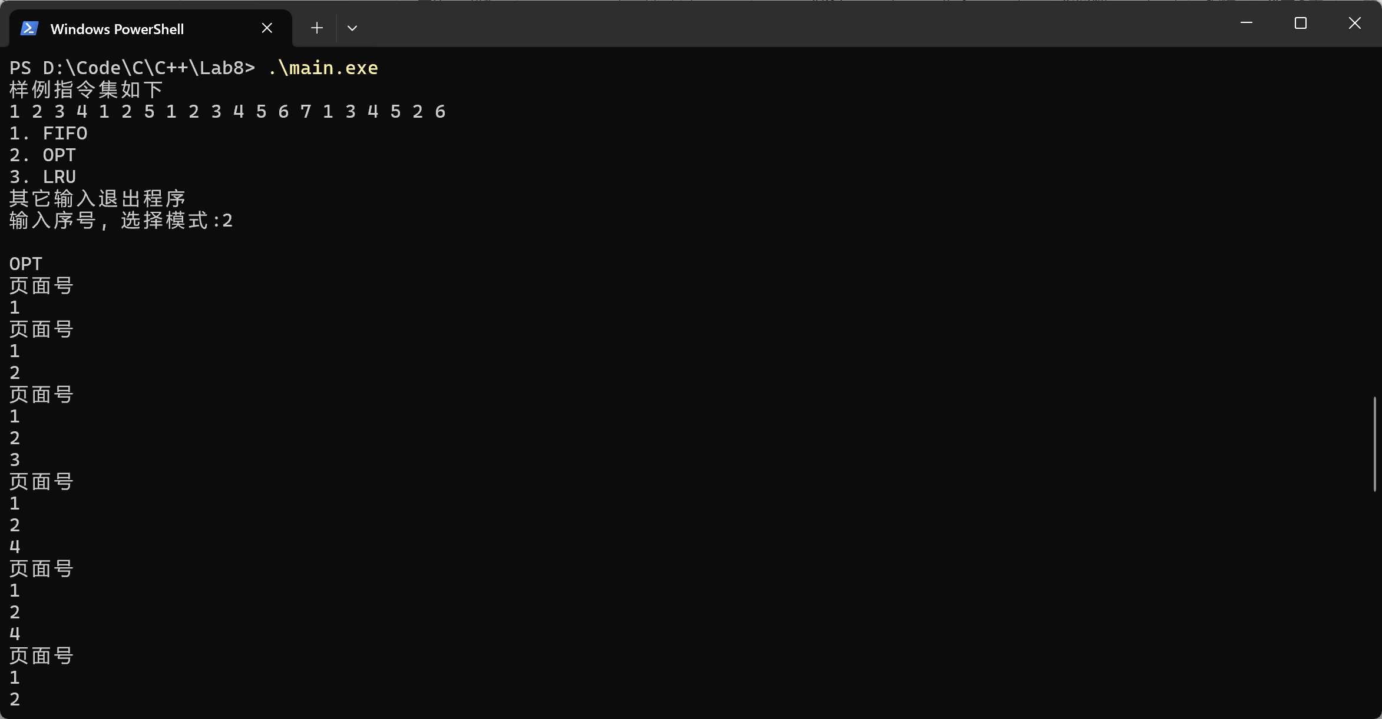
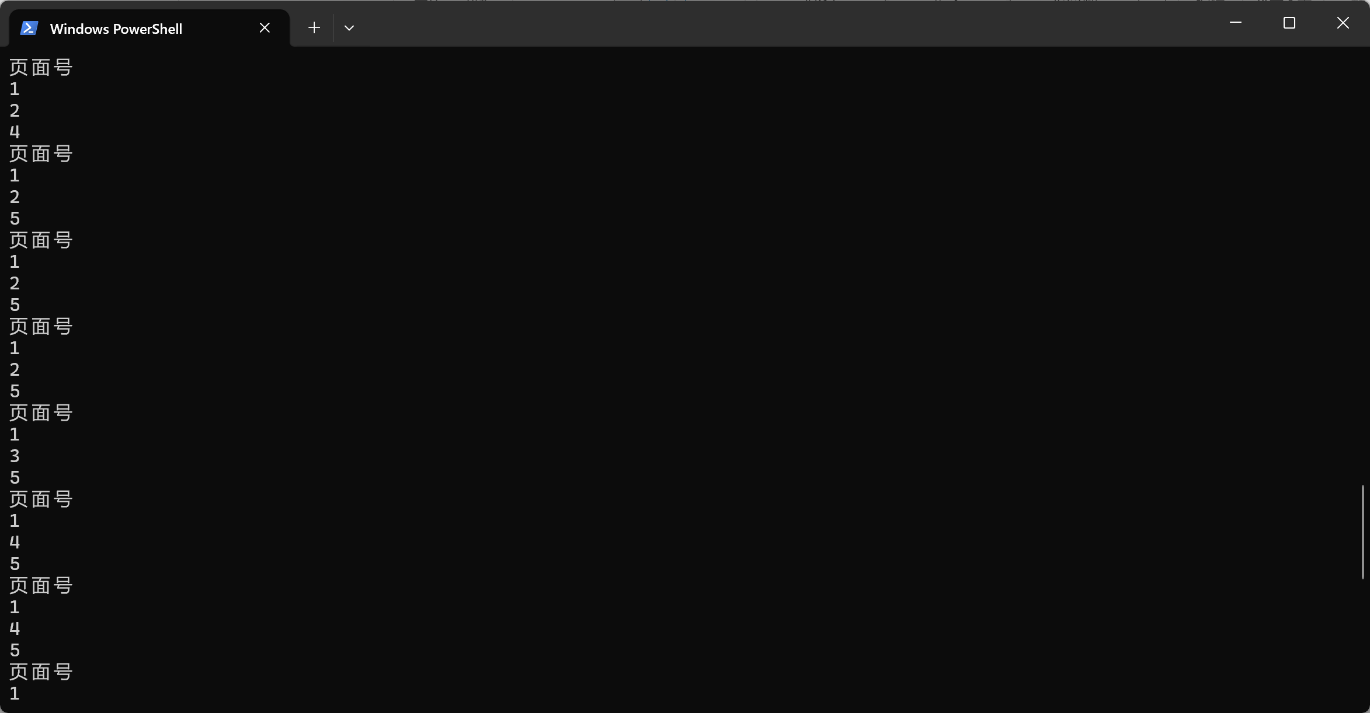
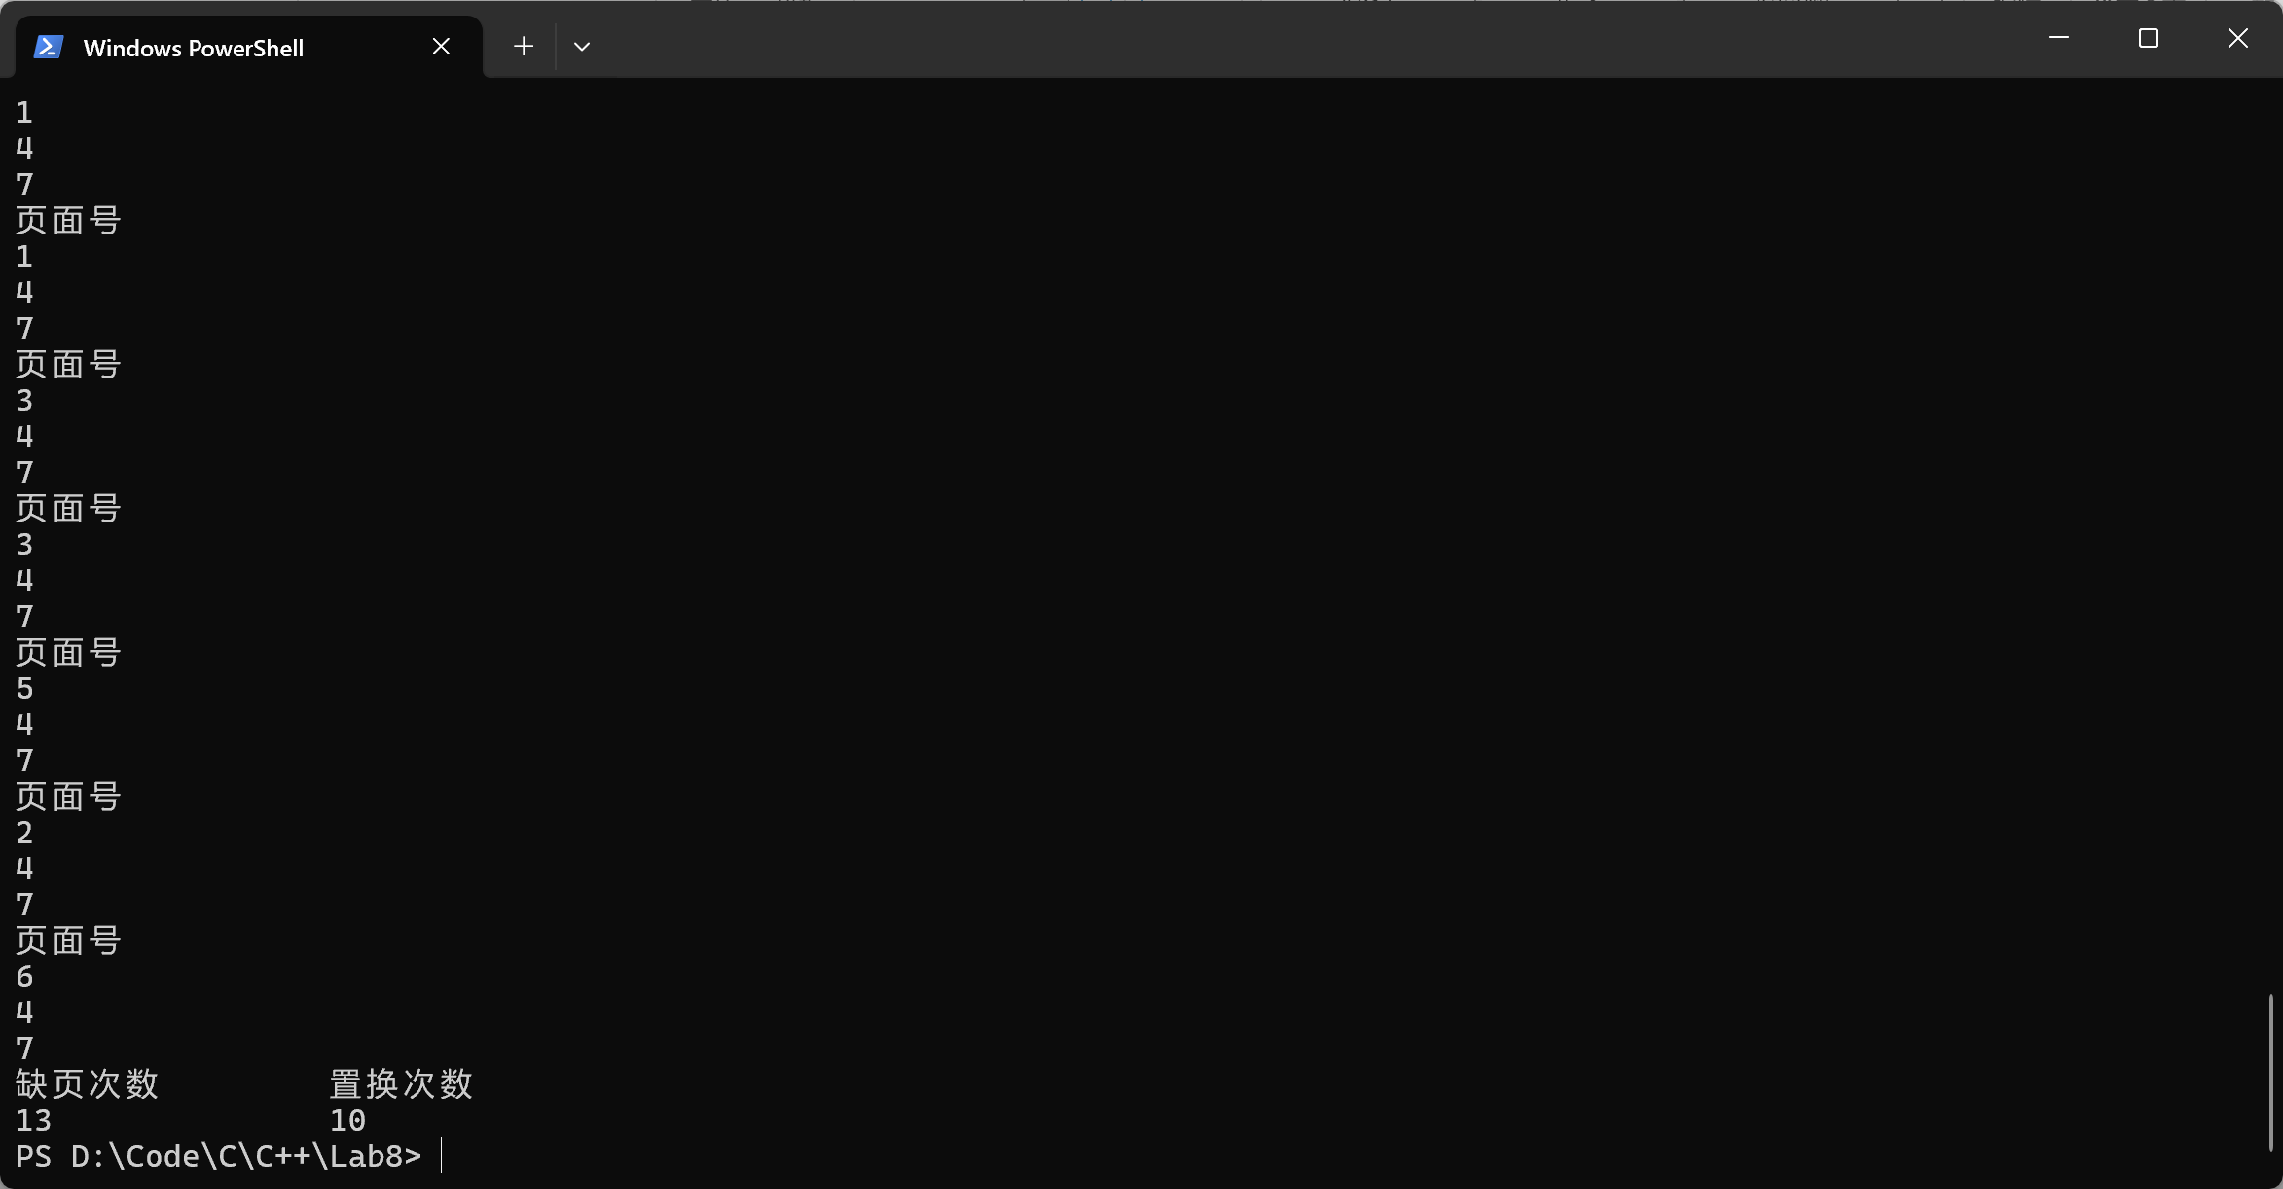
2.3. LRU
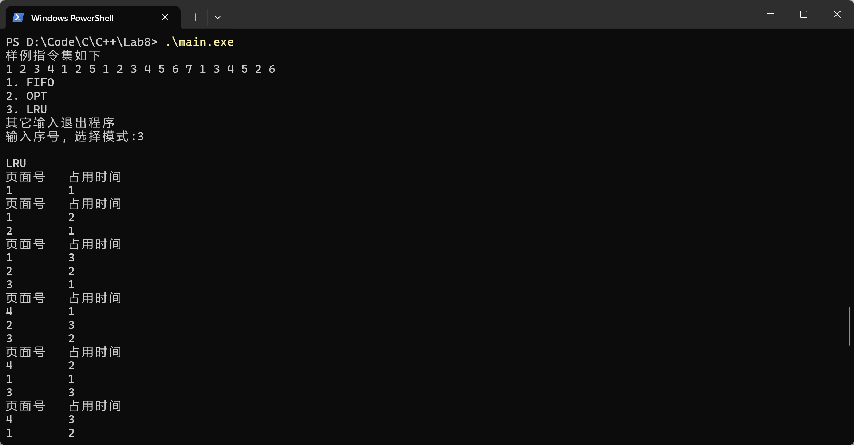
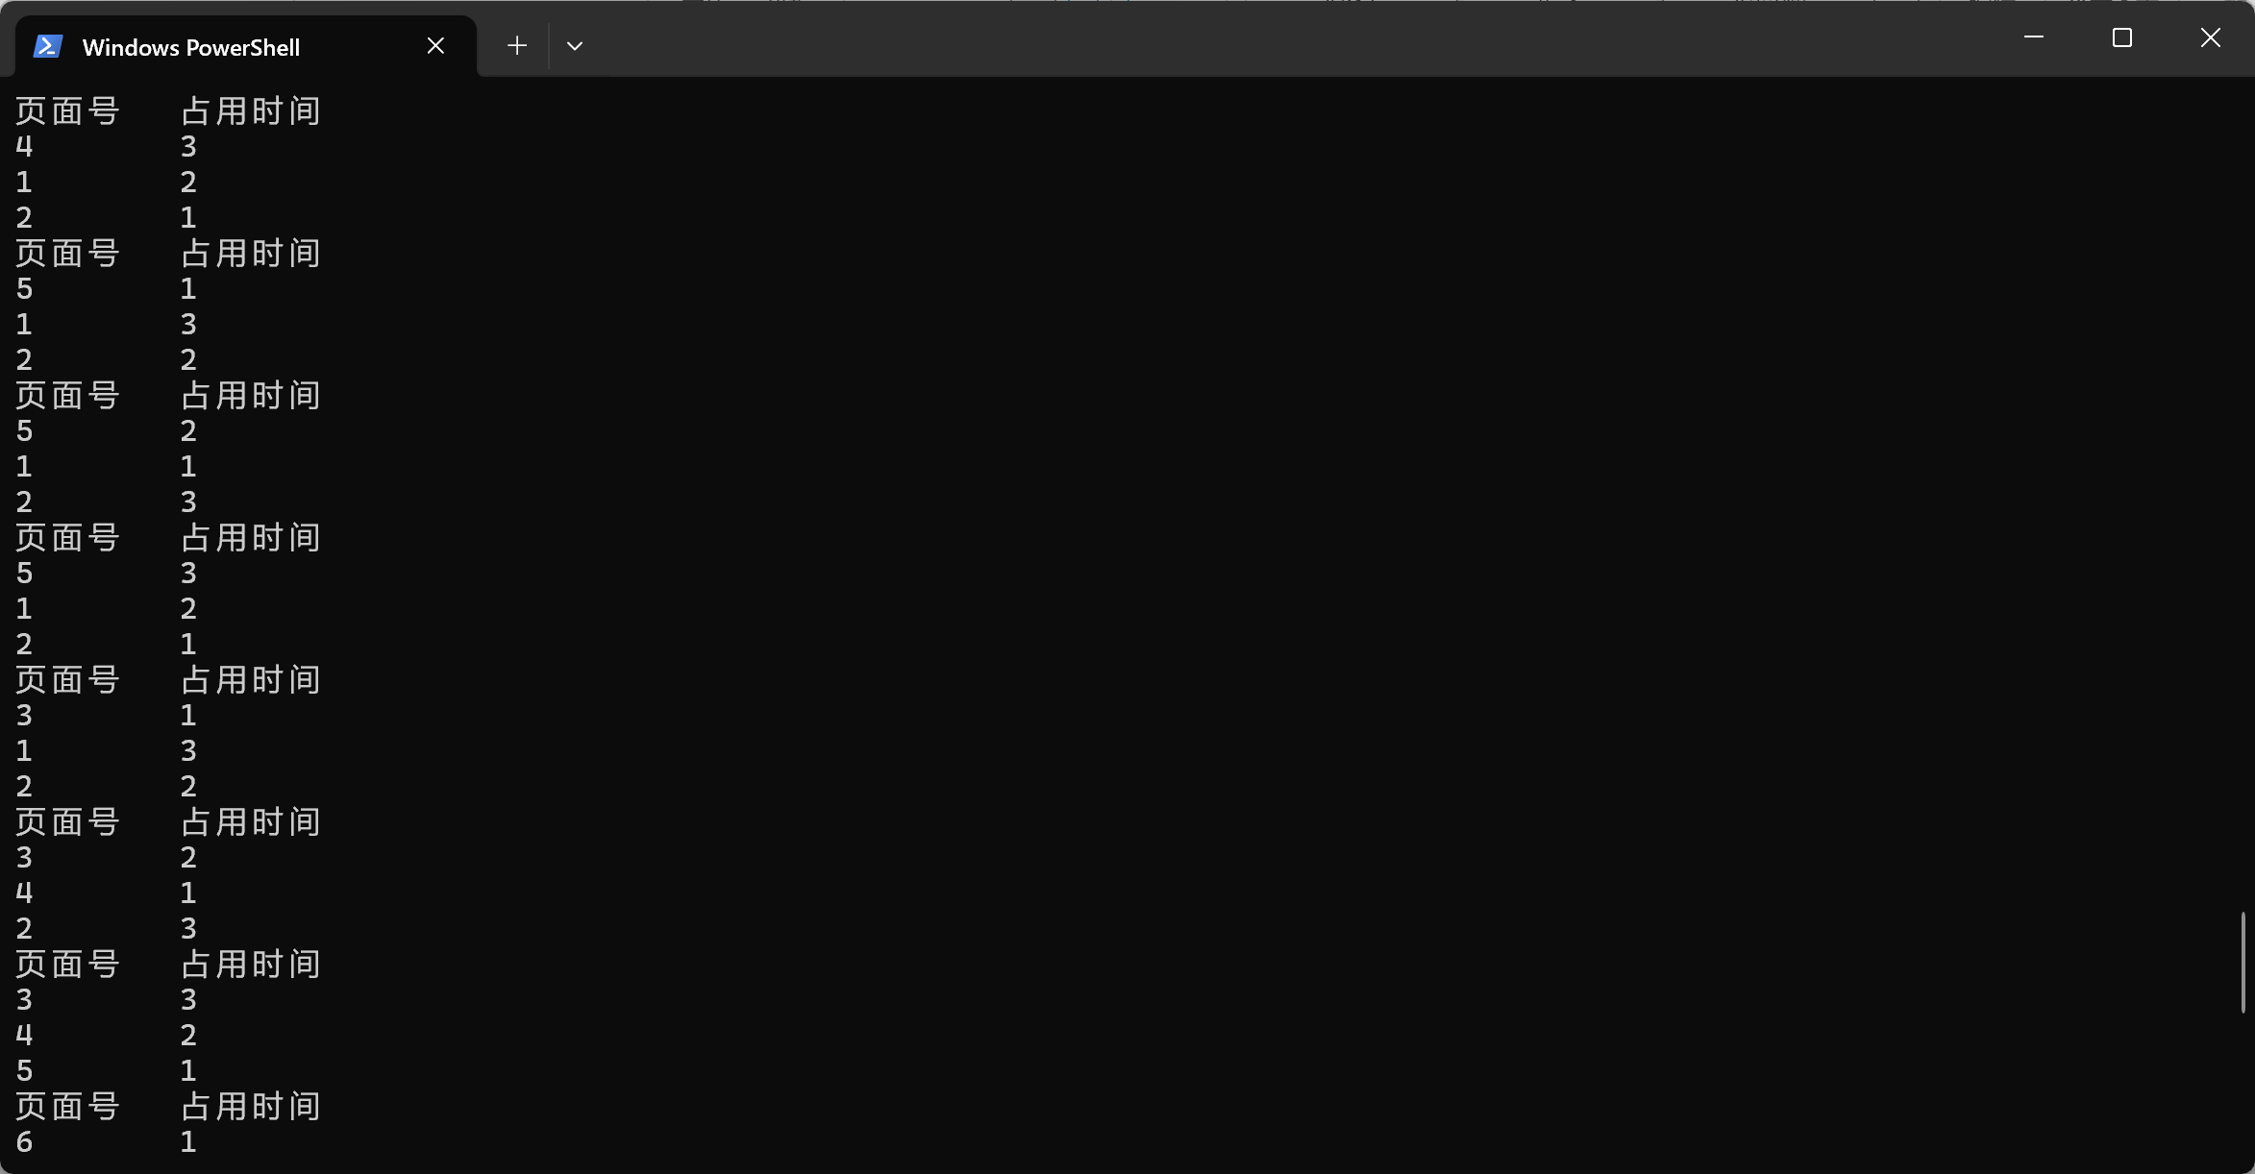
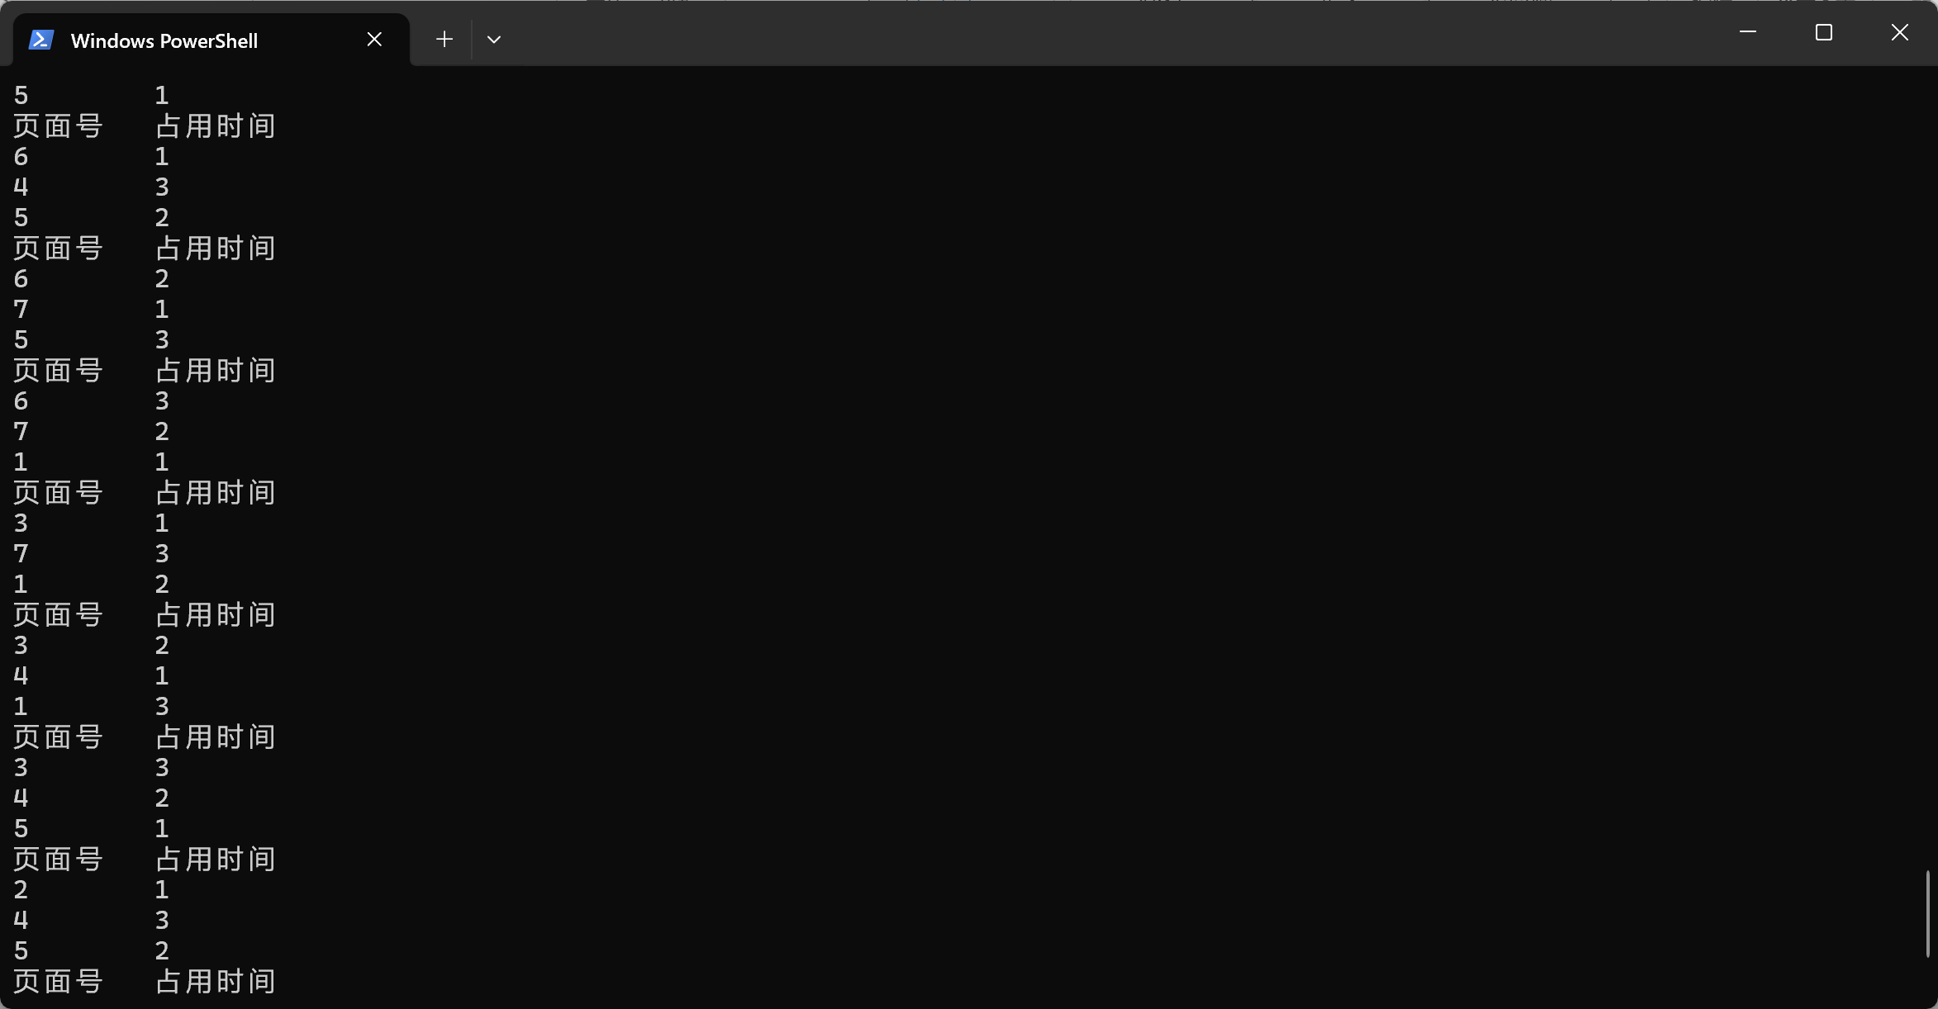
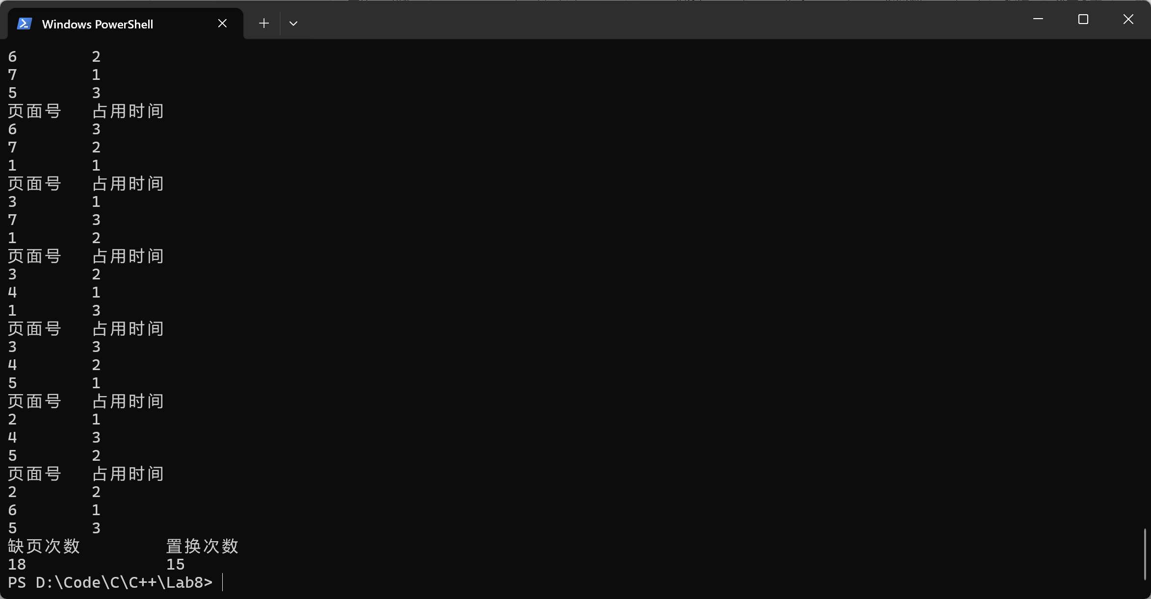

评价依据与标准 | 赋分区间 | 实验评分
能够使用命令操作、接口调用、代码编写等方式实现实验要求中给出的所有任务目标，运行结果正确。 | [90-100]
能够使用命令操作、接口调用、代码编写等方式实现实验要求中给出的大部分任务目标，主要结果运行正确。 | [80-90）
能够使用命令操作、接口调用、代码编写等方式实现实验要求中给出的部分任务目标，部分结果运行正确。 | [60-80）
只能使用命令操作、接口调用、代码编写等方式实现实验要求中给出的少部分任务目标或无法实现任务目标，多数或所有结果运行不正确。 | [0-60）

